

INSTITUTO FEDERAL DE EDUCAÇÃO, CIÊNCIA E TECNOLOGIA DO CEARÁ

IFCE *CAMPUS*  FORTALEZA

TELEMÁTICA

03/11/2023

Disciplina**: Administração de serviços de rede** (01.302.25)

Professor: **Ricardo Duarte Taveira**

Aluno: **Pablo Busatto** (mat. 20221013020042)

**Avaliação 7 – Docker Hub**

Executar e evidenciar os passos para:

1) Criar uma conta no Docker Hub;

2) Fazer um *push* de uma imagem com uma *tag latest* para a sua conta no Docker Hub.

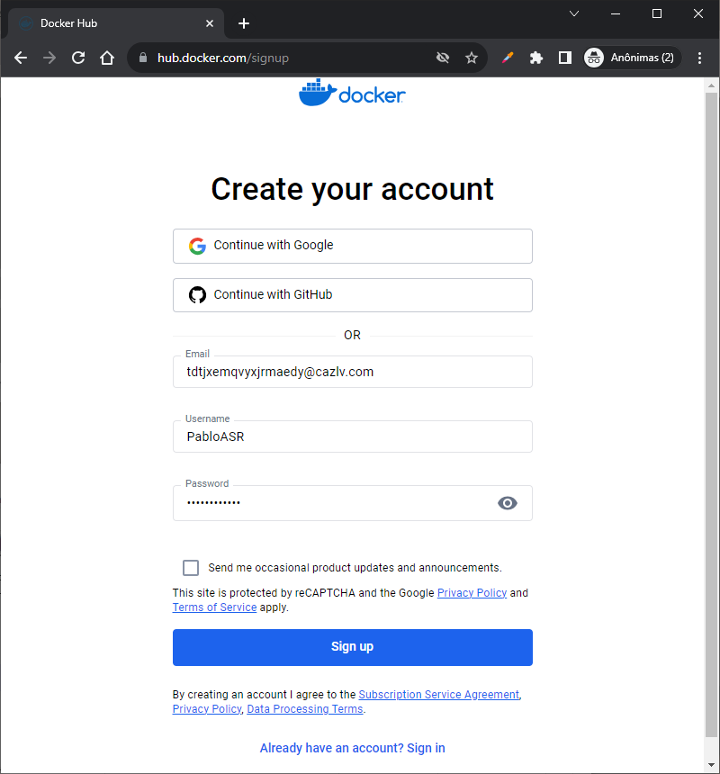

Figura . Criação da conta no Docker Hub.

Figura . Acesso ao Docker Hub.

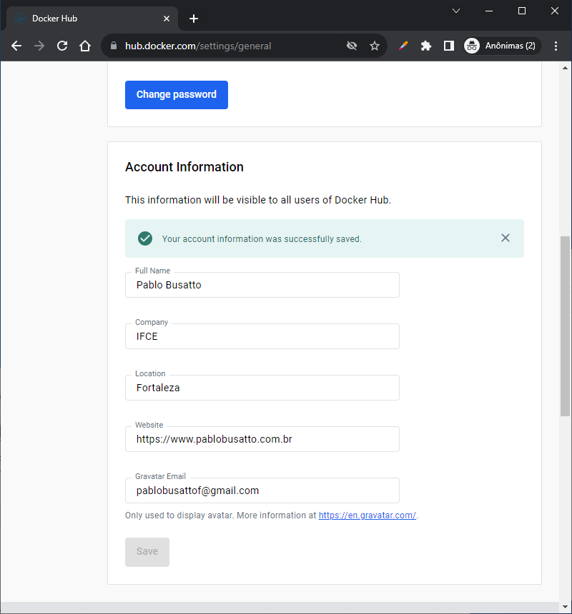

Figura . Inserindo informações na conta do Docker Hub.

Figura 4. Preparação da imagem.

Figura 5. Criação do Dockerfile.

Figura . Construção da imagem.

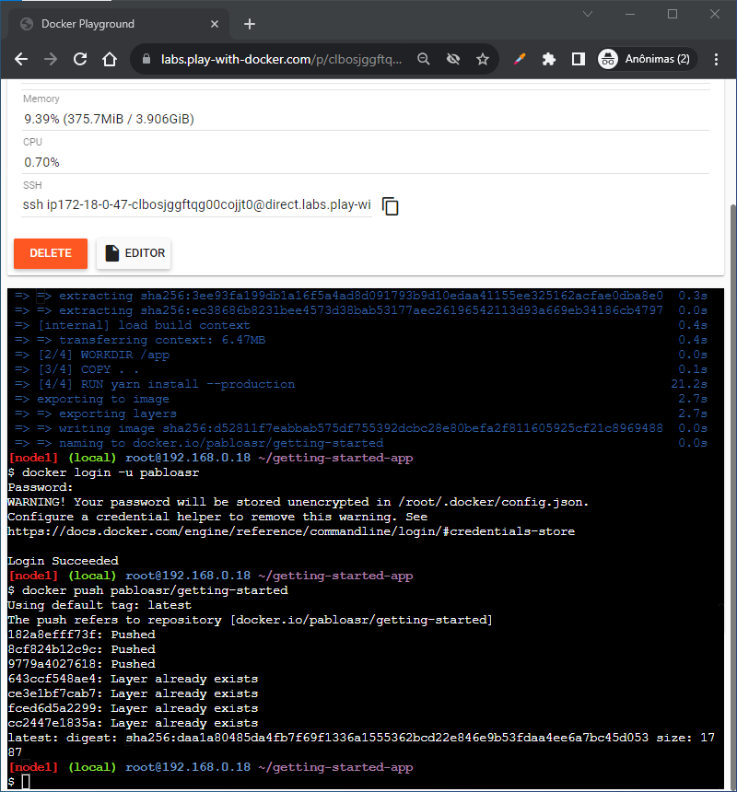

Figura . Envio da imagem para o Docker Hub.

Figura 8. Repositório da imagem no Docker Hub.

Figura . Imagem com a tag latest no Docker Hub.